Informe de Monitoreo y Evaluación
Plan Operativo Anual
“POA TSE 2024”
Período: T-3 (julio-septiembre)

Distrito Nacional
Octubre, 2024.

ÍNDICE

1. INTRODUCCIÓN. 3
2. MARCO ESTRATÉGICO INSTITUCIONAL. 4
3. INDICADORES, PRODUCTOS Y ACTIVIDADES EVALUADOS. 5
4. PORCENTAJE DE LAS ÁREAS POR PRODUCTOS, ACTIVIDADES E INDICADORES EVALUADOS. 6
5. GESTIÓN DEL PLENO. 8
6. GESTIÓN DE PRESIDENCIA. 11
7. EJECUCIÓN METAS FÍSICAS FINANCIERAS PERÍODO: JULIO-SEPTIEMBRE 2024. 13
8. INDICADORES DE COMPRAS Y CONTRATACIONES 15
9. ESTATUS ACTIVIDADES DEL TRIMESTRE. 16
10. RESULTADOS POR ÁREAS POA TSE 2024 T-3 (julio-septiembre). 17
11. PROMEDIO INSTITUCIONAL EVALUACIÓN POA 2024. 18
Promedio Institucional Período (julio-septiembre) 2024. 18
Promedio Institucional Período T-1 (enero-marzo), T-2 (junio-agosto) y T-3 (julio-septiembre) 2024. 19
12. PRINCIPALES LOGROS DEL TRIMESTRE. 20

INTRODUCCIÓN.

Este informe de monitoreo y evaluación tiene como base el trabajo de escritorio de dieciocho (18) áreas del Tribunal Superior Electoral, reflejando los logros obtenidos a través de la ejecución de las actividades planificadas en el Plan Operativo Anual 2024 para el período T-3 (julio-septiembre).

Es importante destacar que para fines de la evaluación se consideró la siguiente escala de valoración entre el valor de la meta y el valor ejecutado: Superior (verde) con una escala de 80% a 100%, medio (amarillo) con una escala de 60% a 79% y bajo (rojo) con una escala de 0% a 59%

La evaluación del Plan Operativo 2024 del Tribunal Superior Electoral, período T-3 (julio-septiembre) se llevó a cabo a partir de un plan de trabajo aprobado por el Magistrado Presidente, donde se evaluaron 18 áreas correspondiente a 18 sesiones con los responsables de las áreas, mediante presentación de evidencias objetivas, identificando, al mismo tiempo, las áreas de mejoras. En el mismo orden los directores y encargados, presentaron sus informes de gestión del trimestre; indicando el nivel de ejecución de las metas programadas de cada área.

Los resultados de cierre de trimestre durante el proceso de evaluación concluyo con 87 productos, 206 indicadores y 381 actividades evaluadas.

En este informe se presenta también el marco estratégico institucional, el porcentaje de participación por productos y actividades evaluadas, resultados del desempeño por áreas, promedio institucional y los logros más destacados del trimestre.

Con relación al nivel institucional, el cual se mide a través del promedio de cumplimiento de las metas de cada área obtuvimos como resultado la calificación general eficiente de 97%.

MARCO ESTRATÉGICO INSTITUCIONAL.

MISIÓN
Garantizar el ejercicio de los derechos políticos electorales de las personas y decidir con transparencia, imparcialidad, eficacia y celeridad los conflictos contencioso electorales y los que surjan a lo interno o entre los partidos, movimientos y agrupaciones políticas; y la rectificación de las actas del Estado Civil, promoviendo seguridad jurídica y consolidando el estado social y democrático de derecho, consagrado por la Constitución de la República.

VISIÓN
Somos una institución confiable, independiente, autónoma y especializada, con altos estándares de calidad, que proporciona un servicio efectivo e idóneo, promoviendo una cultura de transparencia y compromiso con los valores democráticos para consolidar el sistema de partidos políticos y el respeto a los derechos político electorales de las personas en un régimen democrático.
VALORES

- Transparencia: Permitiendo el acceso de la población a las informaciones producto de las decisiones y el quehacer institucional y promoviendo activamente una cultura de transparencia, cumplimiento y buen gobierno hacia lo interno de la institución.
- Credibilidad: Honrando la confianza de la ciudadanía en las decisiones por su apego a la legalidad.
- Integridad: Actuando siempre en consonancia con las normas éticas y morales.
- Objetividad: Tomando decisiones apegadas al Derecho y a la Ley.
- Excelencia: Asumiendo con calidad, eficacia y eficiencia todo nuestro accionar.
- Cooperación: Desarrollando los procesos con una visión de equipo que auspicia un clima laboral de colaboración intra e interdepartamental.

- Imparcialidad: Actuando con neutralidad dentro del marco de las leyes en todas las decisiones.
- Honestidad: Comportándonos con rectitud y responsabilidad dentro del marco de la legalidad.
- Verdad Jurídica: Ejerciendo la plena soberanía de los jueces al ejercer su fuero, sin subordinación y sin más sumisión que a la Constitución y al imperio de la ley.
- Vocación De Servicio: Con procesos idóneos orientados a servir a la ciudadanía, y con una cultura comprometida con el servicio y con un alto sentido de pertenencia.

INDICADORES, PRODUCTOS Y ACTIVIDADES EVALUADOS.

Indicadores evaluados
Periodo T-3 (julio-septiembre) POA 2024
Indicadores evaluados | Indicadores logrados | %
206 | 187 | 91%
Fuente: Dirección Planificación y Desarrollo

Productos y Actividades Evaluadas
Periodo T-3 (julio-septiembre) POA 2024
Productos Evaluados | Actividades Evaluadas
87 | 381
Fuente: Dirección Planificación y Desarrollo

PORCENTAJE DE LAS ÁREAS POR PRODUCTOS, ACTIVIDADES E INDICADORES EVALUADOS.

Para el período julio-septiembre se evaluaron 87 productos y 381 actividades. A continuación, se muestra el porcentaje de participación por áreas y el porcentaje de indicador logrado de cada área, conforme las tablas siguientes:

Porcentaje por áreas indicadores logrados
Periodo T-3 (julio-septiembre) POA 2024
Núm. | Área Funcional | Indicadores evaluados | Indicadores logrados | %
1 | Secretaría General. | 30 | 30 | 100%
2 | Dirección de Planificación y Desarrollo. | 12 | 11 | 92%
3 | Oficina Acceso a la Información. | 6 | 6 | 100%
4 | División Igualdad de Género. | 13 | 13 | 100%
5 | Dirección Auditoria Interna. | 9 | 9 | 100%
6 | Dirección Jurídica | 11 | 11 | 100%
7 | Departamento de Relaciones Internacionales y Cooperación. | 5 | 4 | 80%
8 | Dirección de Comunicaciones | 15 | 4 | 27%
9 | Departamento Protocolo | 5 | 4 | 80%
10 | Dirección Tecnología de Información. | 9 | 8 | 89%
11 | Dirección Gestión del Talento Humano. | 14 | 12 | 86%
12 | Dirección Administrativa. | 22 | 21 | 95%
13 | Dirección Financiera. | 14 | 13 | 93%
14 | Dirección Rectificación de Actas del Estado Civil. | 11 | 11 | 100%
15 | Centro de Investigación en Justicia Electoral Democrática CICJED. | 8 | 8 | 100%
16 | Dirección Contenciosa Electoral. | 5 | 5 | 100%
17 | Dirección de Inspección | 6 | 6 | 100%
18 | Departamento de Juntas y Partidos Políticos. | 11 | 11 | 100%
 | TOTAL | 206 | 187 | 91%
Fuente: Dirección Planificación y Desarrollo

GESTIÓN DEL PLENO.

 | Gestión Jurisdiccional
 | Audiencias y Sesiones
 | 2024
Núm. |  | Audiencias y Sesiones |  |  | Cantidad
 |  | Audiencias y Sesiones | T-1 | T-2 |  | T-3 | Total
1 |  | Audiencias Públicas | 136 | 138 |  | 25 | 299
2 |  | Celebración Sesiones de Pleno | 60 | 52 |  | 43 | 155
Total |  |  | 196 | 190 |  | 68 | 454
Fuente: Despachos Magistrados

Labor Jurisdiccional
Cantidad de Sesiones
2024
Núm. | Sesiones | Cantidad
Núm. | Sesiones | T-1 | T-2 | T-3 | Total
1 | Sesiones Administrativas Ordinarias | 8 | 2 | 3 | 13
2 | Sesiones Administrativas Extraordinarias | 0 | 5 | 5 | 10
3 | Sesiones Rectificaciones de Actas del Estado Civil ordinarias | 12 | 12 | 8 | 32
4 | Sesiones Rectificaciones de Actas del Estado Civil extraordinarias | 0 | 0 | 5 | 5
5 | Sesiones Recursos contra sentencias RAEC ordinaria | 5 | 6 | 3 | 14
6 | Sesiones Recursos contra sentencias RAEC Extraordinaria | 0 | 0 | 3 | 3
7 | Sesiones Cambio de Nombre | 12 | 12 | 13 | 37
8 | Sesiones Recursos contra sentencias de Cambio de Nombre Ordinaria | 0 | 1 | 0 | 1
9 | Sesiones Contenciosas ordinaria | 23 | 14 | 3 | 40
Total |  | 60 | 52 | 43 | 155
Fuente: Despachos Magistrados

Labor Jurisdiccional
Cantidad de Decisiones
2024
Núm. | Sentencias | Cantidad
Núm. | Sentencias | T-1 | T-2 | T-3 | Total
1 | Sentencias de rectificación actas estado civil | 1,076 | 1,216 | 1,002 | 3,294
2 | Sentencias de cambio de nombre | 112 | 89 | 87 | 288
3 | Sentencias Recursos contra sentencias Rectificación Actas Estado Civil | 6 | 5 | 8 | 19
4 | Sentencias Recursos contra sentencias de Cambio de Nombre. | 1 | 1 | 0 | 2
5 | Sentencias contenciosas electorales | 283 | 82 | 20 | 385
6 | Ordenanzas emitidas | 0 | 6 | 1 | 7
Total |  | 1,478 | 1,399 | 1,118 | 3,995
Fuente: Secretaria General

Dirección Inspección
Período: T-3 (julio-septiembre) 2024

Fuente: Dirección Inspección

GESTIÓN DE PRESIDENCIA.

Actividades Administrativas
Período T-3 (julio-septiembre) 2024
Núm. | Actividades Administrativas | Cantidad
1 | Visitas externas recibidas | 9
2 | Asistencias actividades externas | 3
3 | Reuniones con Directores y Encargados | 600
4 | Certificados de talleres y cursos firmados | 474
5 | Transferencias, cartas y cheques firmados del área Administrativa y Financiera. | 425
6 | Procesos de compras firmados | 85
7 | Comunicaciones externas firmadas | 53
8 | Comunicaciones internas firmadas | 49
Total |  | 1,698
Fuente: Despacho Magistrado Ygnacio Pascual Camacho Hidalgo

Gestión Jurisdiccional
Decisiones Elaboradas por Presidencia
Período T-3 (julio-septiembre) 2024
Núm. | Decisiones | Cantidad
1 | Sentencias de Rectificación Actas del Estado Civil. | 241
2 | Sentencias de Cambio de Nombre | 17
3 | Contenciosas Electorales | 1
Total |  | 259
Fuente: Despacho Magistrado Ygnacio Pascual Camacho Hidalgo

Gestión Jurisdiccional
Cantidad de Decisiones Firmadas
Período T-3 (julio-septiembre) 2024
Núm. | Decisiones | Cantidad
1 | Sentencias de Rectificación | 1,002
2 | Sentencias de Cambio de Nombre | 87
3 | Sentencias de Recursos de Revisión contra sentencia de rectificación | 8
4 | Sentencias contenciosas electorales | 20
Total |  | 1,117
Fuente: Despacho Magistrado Ygnacio Pascual Camacho Hidalgo

EJECUCIÓN METAS FÍSICAS FINANCIERAS PERÍODO: JULIO-SEPTIEMBRE 2024.

Reporte de la ejecución metas físicas financieras establecida en la estructura programática, reportada en la DIGEPRES en tiempo oportuno, resultado:
Producto 6445: Partidos, agrupaciones y movimientos políticos con conflictos contenciosos electorales decididos.
Indicador 1 Indicador 2
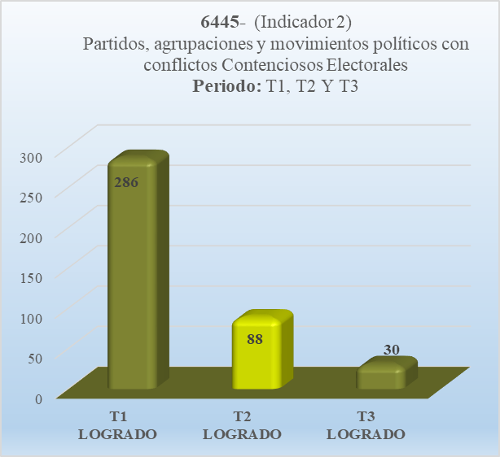
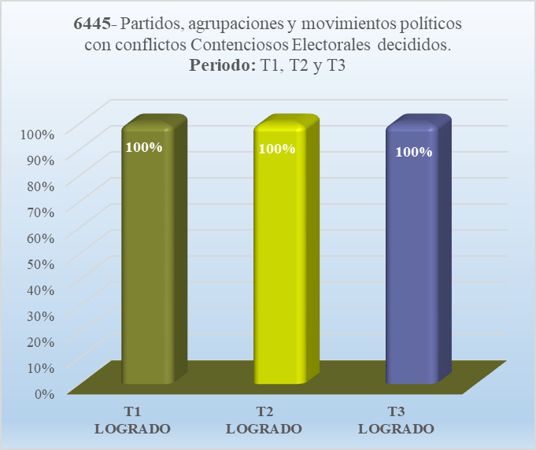

Fuente: Dirección de Planificación y Desarrollo, a partir de las informaciones de las áreas

Producto 6446: Ciudadanos acceden a servicios de rectificación de actas del estado civil
Indicador 1 Indicador 2

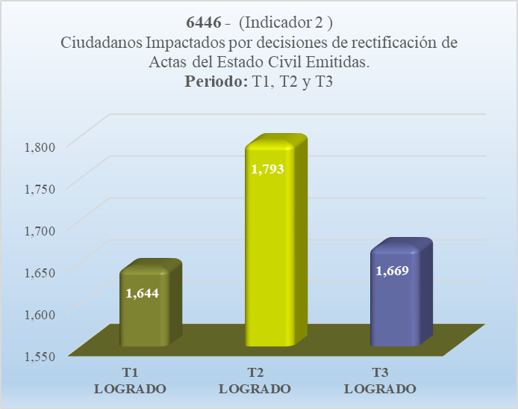
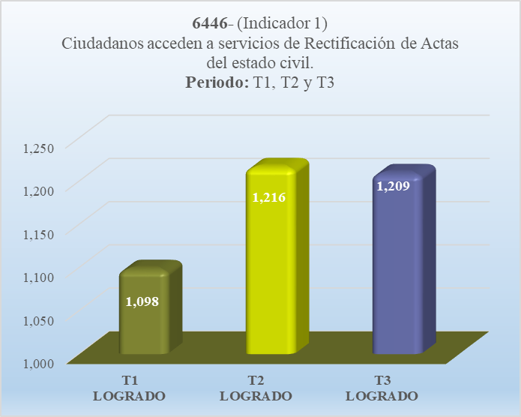

Fuente: Dirección de Planificación y Desarrollo, a partir de las informaciones de las áreas

Producto 6447: Actores del sistema electoral, sociedad civil y ciudadanos capacitados en la importancia de la justicia y derecho electoral.

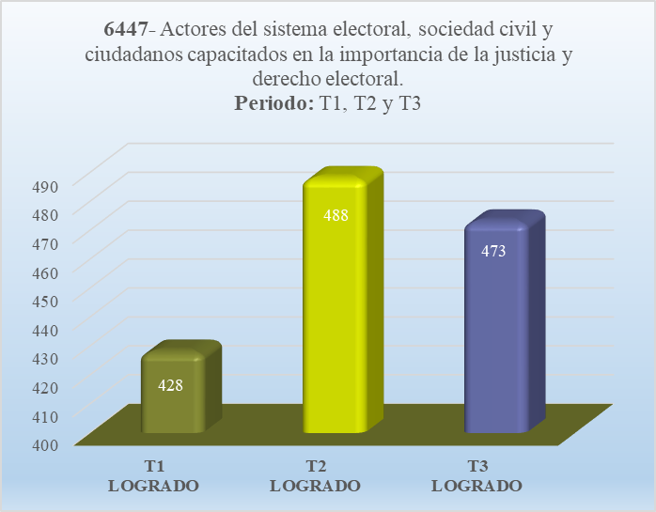

Fuente: Dirección de Planificación y Desarrollo, a partir de las informaciones de las áreas

Producto 7881: Ciudadanos acceden a servicios de Cambio de Nombre en Actos del Estado Civil.
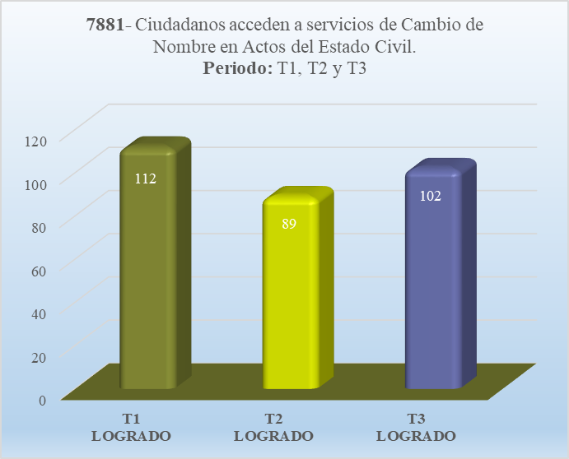

.

Fuente: Dirección de Planificación y Desarrollo, a partir de las informaciones de las áreas

INDICADORES DE COMPRAS Y CONTRATACIONES

Los procesos de Compras y Contrataciones del TSE para el período T-3 (julio-septiembre) 2024, ascendieron a un monto de RD$28,464,188.19 (veintiocho millones cuatrocientos sesenta y cuatro mil ciento ochenta y ocho pesos con 19/100), conforme las tablas siguientes:

Procesos Compras Bienes y Servicios
Período T-3 (julio-septiembre) 2024
Modalidad | Cantidad | RD$
Bienes | 23 | $ 16,909,981.97
Servicios | 44 | $ 11,554,206.22
Total | 67 | $28,464,188.19
Fuente: Departamento de Compras y Contrataciones

En cuanto a los procesos realizados a las micro, pequeñas y medianas empresas (MIPYMES), a continuación, presentamos los resultados del periodo T-3 (julio-septiembre) 2024.

ESTATUS ACTIVIDADES DEL TRIMESTRE.

En sentido general, se evaluaron un total de 381 actividades en el POA 2024 para el tercer trimestre, de estas, el 95% (361 actividades) fueron realizadas totalmente de manera eficiente y oportuna con relación a lo planificado, el 1% (6 actividades) fueron realizadas parcialmente presentando considerables niveles de ejecución y el restante 4% (14 actividades) no llegaron a completar lo programado, como se muestra en la siguiente tabla:

Resumen General de Evaluación POA 2024
Período T-3: julio-septiembre 2024
ESTATUS ACTIVIDADES DEL T-3 | CANTIDAD
Realizada totalmente o adecuada, eficiente y oportuna con relación a lo planificado. | 361 | 
Realizada parcialmente. | 6 | 
No realizada o de ejecución insuficiente con relación a lo planificado. | 14 | 
Total | 381
Fuente: Dirección de Planificación y Desarrollo.

RESULTADOS POR ÁREAS POA TSE 2024 T-3 (julio-septiembre).

PROMEDIO INSTITUCIONAL EVALUACIÓN POA 2024.

Promedio Institucional

Período (julio-septiembre) 2024.

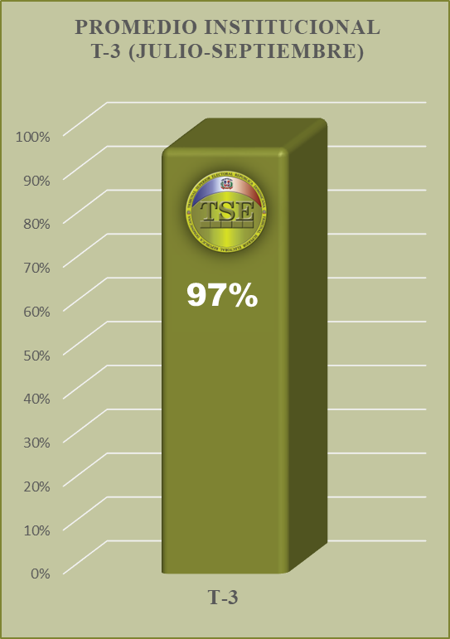
Fuente: Dirección de Planificación y Desarrollo

Promedio Institucional

Período T-1 (enero-marzo), T-2 (junio-agosto) y T-3 (julio-septiembre)

2024.
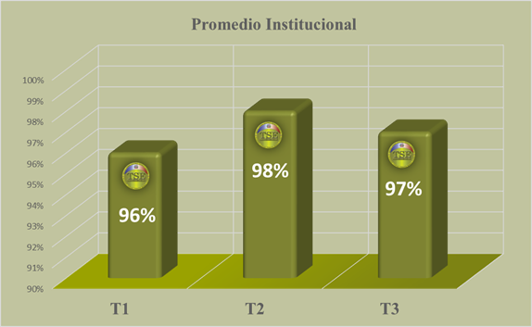
Fuente: Dirección de Planificación y Desarrollo.

PRINCIPALES LOGROS DEL TRIMESTRE.

Cantidad | Logros a destacar en el T-3
30 | Decisiones contenciosas emitidas.
100% | Casos contenciosos electorales con decisión dentro del plazo de ley.
1,209 | Decisiones de rectificación de Actas del Estado Civil Emitidas.
1,669 | Ciudadanos Impactados por decisiones de Rectificación de Actas del Estado Civil emitidas.
473 | Personas capacitadas en derecho y justicia electoral.
102 | Decisiones de Cambio, Supresión o Añadidura de Nombre de actos del estado civil emitidas.
502 | Informes de inspección realizados.
70 | Personas capacitados en el Diplomado Justicia Electoral.
63 | Personas capacitadas en el Diplomado Rectificación Actas del Estado Civil y Procedimiento Cambio, Supresión y Añadidura de Nombre.
210 | Servidores vacunados contra Tétanos, Hepatitis B y Virus del Papiloma Humano (VPH).
100% | Índice portal de Transparencia.
95.21% | Puntuación NOBACI.
Fuente: Dirección de Planificación y Desarrollo.



Informe monitoreo y evaluación
POA TSE 2024
Período T-3 (julio-septiembre)

________________________________________________
Aprobado por:
Ygnacio Pascual Camacho Hidalgo
Juez Presidente

____________________________________________
Elaborado por:
Yuberquis Genao
Directora de Planificación y Desarrollo

